### Maven

### 注意事项:

1. 本文档基于windows系统下的maven安装
2. Maven是基于java的工具,系统中需安装JDK

## Maven安装流程

1. 从[http://maven.apache.org/download.html](http://maven.apache.org/download.html" \t "https://www.w3cschool.cn/maven/_blank)中下载对应的Maven版本
2. 解压文件并安装获得相应的maven安装目录(如D:\apache-maven-3.5.0)
3. 在环境变量中添加系统变量

M2_HOME=D:\apache-maven-3.5.0

M2=%M2_HOME%\bin

MAVEN_OPTS=-Xms256m -Xmx512m (可选推荐,在试用maven生成项目站点需要占用大量内存时如果没有该配置很容易得到java.lang.OutOfMemeoryError)

在path变量中在尾处添加字符串“;%M2%”

1. 当完成上述可在控制台中执行mvn命令

mvn --version

如果安装成功则会输出maven版本信息

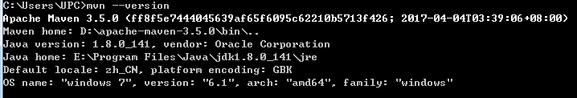

### **Spring Boot**

### **注意事项:**

1. 推荐使用Java 1.8
2. 本教程适用于IntelliJ IDEA

## **代码的导入**

1. 在菜单中选择File -> New -> Project from Existing Sources...

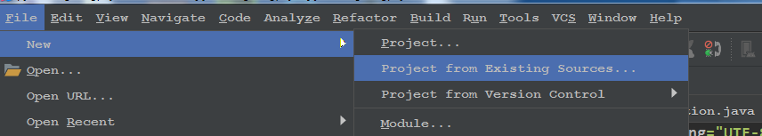

1. 选中项目的源码(项目文件夹),点击OK

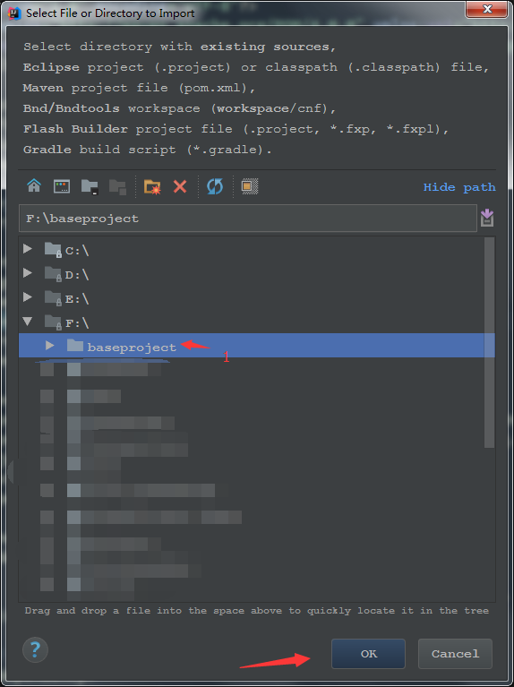

1. 点击Import project from external model并选择Maven,点击Next到底

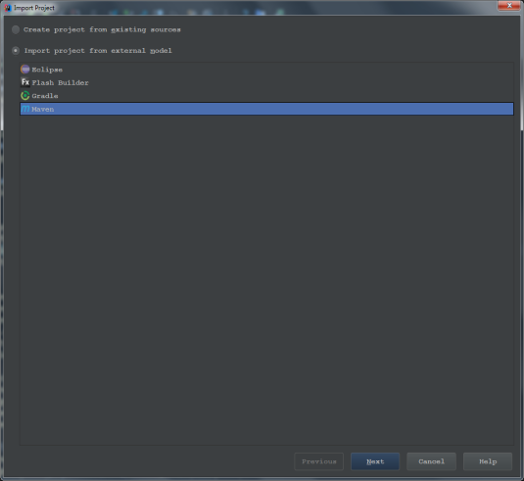

1. 当你的环境有多个JDK时在选择Java SDK的时候请选择7以上的版本

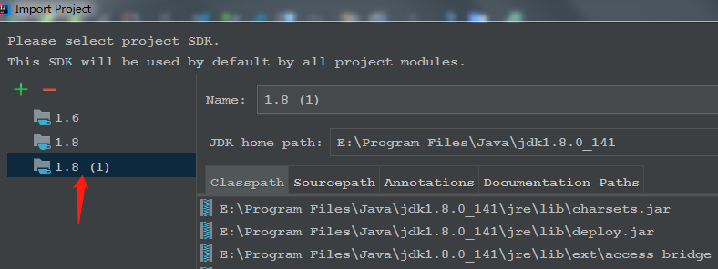

## **项目目录介绍**

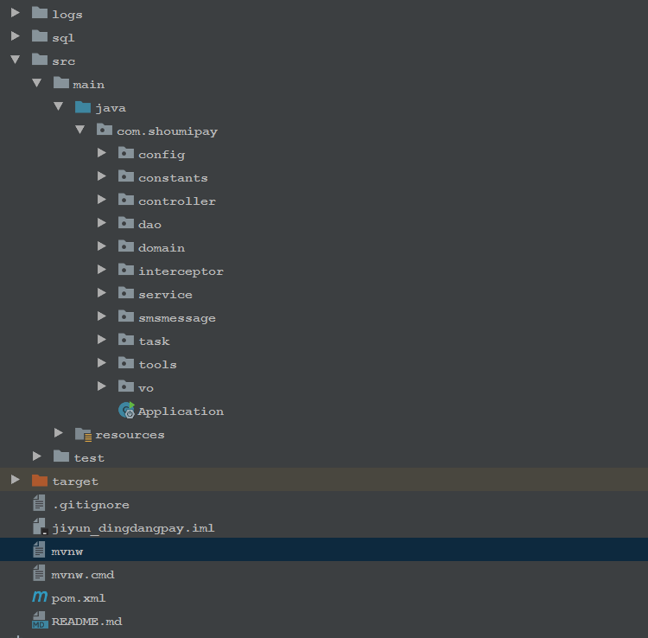

* Logs:日志存放

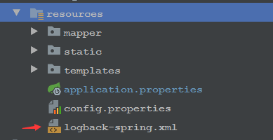

可在logback-spring.xml修改日志配置文件

* config:包括全局异常处理,fastjson,shiro与redis配置
* constants:常量
* controller:web控制层

->services:短信

->wechat:微信公众号相关

* domain:实体
* interceptor:拦截器
* service:逻辑层
* task:定时器
* tools:工具类
* application.java:带有main()方法,用于启动应用程序
* static:静态资源
* templates:用来存放默认的模板配置路径

更多项目相关可查看项目中README.md